Verdieping Tijdbalk Britse Rijk

We gaan de tijdbalk die je eerder hebt gemaakt verder uitwerken. Dit doen we voor het Britse Rijk, maar later ook voor de andere contexten.

- Gebruik de tijdbalk die je voor de proefwerkweek hebt gemaakt.
Britse Rijk
1620
1765
1776
1807
1832
1833
1851
1857
1885

- Gebruik de bronnen op de volgende pagina:
  - Zet de juiste bronnen bij het juiste jaartal.
  - Schrijf op waarom de bron, volgens jou, bij dat jaartal hoort.

- Gebruik onderstaande ontwikkelingen en fenomenen:
  - Bij welke tijd zou je welke ontwikkeling/fenomeen plaatsen?
  - Schrijf op waarom deze ontwikkeling/fenomeen, volgens jou, bij die tijd hoort.

Ontwikkelingen en fenomenen
A  Oorlogen en ziekten zorgen voor veel slachtoffers onder de inheemse bevolking. | B  De Royal Navy en het Brits-Indische leger, onder leiding van een kleine groep Britse officieren, krijgen een steeds grotere rol in het controle over het Britse rijk en de handel. | C  Engeland gaat investeren in beter transport, zoals spoorlijnen en betere vaarroutes vanuit de kolonies naar Engeland.
D  De Driehoekshandel leidt tot grote groepen tot slaaf gemaakte Afrikanen in de kolonies. | E  Politieke macht en militair aanzien waren belangrijk, maar het beleid in de kolonie was vooral gericht op groei van de (Britse) economie. | F  Abolitionisme ontstaat uit Verlichte en religieuze ideeën
G  De woon- en werkomstandigheden in Britse steden maakt dat steeds meer parlementariërs pletten voor overheidsingrijpen. | H  Het bezit van koloniën vergrootte de economische voorsprong die Groot-Brittannië nam op andere landen. | I  Geld wat verdiend wordt met de koloniale handel wordt gebruikt om in Groot-Brittannië te investeren in de industrie

Bronnen
1  Etnische, sociale, raciale en kaste indelingen werden gebruikt door als een strategie door het keizerrijk om Britse controle over de Indiase bevolking af te dwingen. De Brahmins, die slechts 10% van de bevolking vormden, werden een bevoorrechte klasse onder Britse protectie en bezaten 90% van alle ambtelijke banen, zoals juridische, medische, journalistieke en academische beroepen.  (Shashi Tharoor) | 2  Resolutie 1: Dit congres adviseert dat de onderzoekscommissie naar de regeringsvorm voor India, (…) gegeven moet worden aan een Koninklijke Commissie. De bevolking van India moet evenredig vertegenwoordigd zijn in die commissie en bewijzen moeten in Inda en Engeland worden verzameld.  Resolutie 4: Het is de mening van dit Congres, dat de examens om publieke functies te mogen uitoefenen, nu enkel gehouden in Engeland, tegelijk ook in India gehouden moeten worden. De examens moeten hetzelfde zijn en gelijke rechten geven.  (Resoluties van het Indian National Congress) | 3  My Lord, Bij Taylor, Ibbotson & Co heb ik de getuigenissen uit de monden van de jongens zelf. Ze gaven aan dat ze op vrijdagochtend de 27e mei op 6 uur 's ochtends begonnen te werken en dat ze, met een pauze van een uur om te eten en een uur rond middernacht, doorwerkten tot 4 uur zaterdagmiddag. Ze hadden dus twee dagen en een nacht gewerkt. Ik geloofde dat niet, maar elke jongen gaf me hetzelfde antwoord. Daarna heb ik in de boeken gekeken, waar een opzichter bij was. Ik wees hem op de wreedheid van de situatie en zei dat ik alles zou doen om hem te straffen. Mr. Rayner, de afgestudeerde chirurg van Bastile, was de hele tijd bij me.  (Uit: Factory Inspectors verslag – Notulen van het Brits Parlement, nr. 353)
4  Afrikanen hebben geen intelligentie en kunnen vrijwel geen ontwikkeling doormaken op het gebied van beschaving of wetenschap. Er is geen moreel besef. Ze zijn eenvoudigweg een minderwaardig ras.  Edward Long  (Jamaicaanse plantagehouder) | 5  Toen ik nog jong was leerde mijn moeder me kaarden en spinnen van katoen voor mijn vader en broers die achter een getouw zaten. (…) Nog voor ik 20 was had ik me op de hoogte gesteld van alle verbeteringen van het procedé en met mijn spaarcenten heb ik een eigen bedrijf opgezet. Vier jaar later had ik een bloeiende zaak met veel arbeiders in dienst. | 6  Is het de taak van Engeland om het Indische volk sociaal te verheffen, ze politiek op te voeden en om materiële welvaart voor ze te stimuleren door onderwijs?  (George Robinson, 1st marquess of Ripon, opsteller van Ilbert Wet)
7  India zal bestuurd worden door en in naam van Hare Majesteit de Koningin. Alle rechten die eerst bij de East India Compagny lagen, liggen voortaan bij Hare Majesteit. Alle inkomsten, die voorheen bij de Compagny lagen, vallen voortaan in naam van Hare Majesteit ten deel aan de regering van India.  (Uit: Indian Bill, zoals aangenomen door het Brits Parlement) | 8  "Net gearriveerd: 139 mannen, vrouwen en jongens. Smeden, metselaars, stucadoors, schoenmakers, glasblazers, een kleermaker, een boekbinder en een drukker en anderen. Allen van hoge kwaliteit."  (Advertentie in de lokale krant Virginia Gazette voor bedienden) | 9  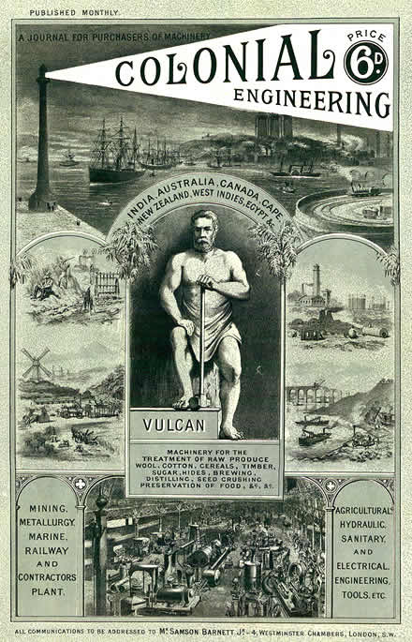  Titelpagina van het tijdschrift Colonial Engineering.  Het tijdschrift stond in het teken van de Britse industriële successen in de kolonies.

